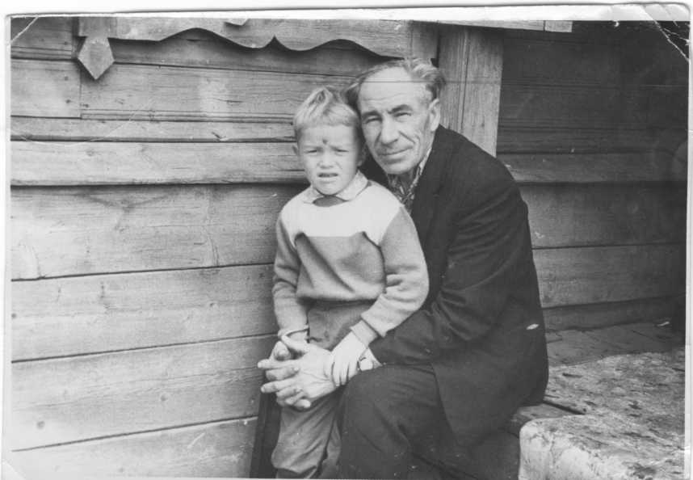

Тимофеев Василий Михайлович
Родился 14 июля 1918 года в с.Озерки. Закончил 7 классов Озерской школы. В 1938 году его призвали в армию, прослужив три года, ждал дембель и вдруг началась война. Служил в г.Брест, в это время Германия наступала на Брест, они попали в окружение. Их было несколько человек, ходили по лесам в поисках своих, но напали на врага. Их взяли в плен и погнали в Германию на работу. Работали у фермера. Кроме наших солдат, там было еще несколько русских женщин, они спасали друг друга от голода, отдавая слабым и заболевшим свой кусочек хлеба. Два года они были в плену у немцев.
В 1943 году русские перешли в наступление и освободили наших солдат. Василия Михайловича назначили мастером, он ремонтировал танки для фронта.
9 января 1945 года Василий Михайлович вернулся домой.
Работал в колхозе трактористом, затем водителем на пожарной машине.
Умер 29 июля 1992 года. В 2009 году военкоматом г. Петровска на могиле был установлен памятник.
Награды: Орден ВОВ 2 степени, медали участника ВОВ.

